
МЧС РОССИИ  ГЛАВНОЕ УПРАВЛЕНИЕ  МИНИСТЕРСТВА РОССИЙСКОЙ ФЕДЕРАЦИИ  ПО ДЕЛАМ ГРАЖДАНСКОЙ ОБОРОНЫ,  ЧРЕЗВЫЧАЙНЫМ СИТУАЦИЯМ И ЛИКВИДАЦИИ ПОСЛЕДСТВИЙ СТИХИЙНЫХ БЕДСТВИЙ  ПО АЛТАЙСКОМУ КРАЮ  (Главное управление МЧС России по Алтайскому краю)  ул. Взлетная, 2и, г.Барнаул, 656006  Телефон: 54-06-28 Факс: 54-07-41 (код 385-2)  E-mail mchs@alregn.ru | Органам управления функциональных и территориальных подсистем  РСЧС Алтайского края  Главам администраций  муниципальных образований  Алтайского края  Начальникам подразделений ФПС  по Алтайскому краю  (согласно указателю рассылки)
19.08.2019 № 4940-1-15

Оперативное предупреждение об угрозе чрезвычайной ситуации
с 20 по 22 августа 2019 года
(при составлении предупреждения использована информация Алтайского центра по гидрометеорологии и мониторингу окружающей среды» - филиала Федерального государственного бюджетного учреждения "Западно-Сибирское управление по гидрометеорологии и мониторингу окружающей среды")

ШТОРМОВОЕ ПРЕДУПРЕЖДЕНИЕ № 10(дополнение)

В Алтайском крае в период с 20 по 22 августа местами в северных и западных районах сохранится чрезвычайная пожароопасность (5 класс горимости).

Рекомендованные превентивные мероприятия:

- оповестить администрации сельских поселений;
- определить для каждого населенного пункта, с учетом особенностей, метод и средства оповещения населения;
- перевести силы и средства муниципального звена в режим «повышенной готовности» или «особый противопожарный» режим в зависимости от класса пожарной опасности на территории муниципального образования;
- запретить проведение сельскохозяйственных палов, отжиг сухой растительности в лесных массивах, сжигание порубочных остатков, разведение костров;
- организовать проверку готовности сил и средств к ликвидации возможных ЧС;
- провести инструктаж руководящего состава и лиц дежурно-диспетчерских служб по действиям в случае угрозы возникновения чрезвычайных ситуаций;
- спланировать мероприятия по эвакуации населения, в том числе экстренной эвакуации, а так же определить места эвакуации имущества граждан;
- установить шлагбаумы и аншлаги при въезде в лесную зону;
- определить места выставления КПП;
- организовать проведение авиационного мониторинга лесных массивов;
- увеличить количество патрульных групп, с учетом наиболее подверженных возникновению природных пожаров мест;
- определить порядок оповещения и действий граждан при возможной угрозе перехода пожара на населенный пункт;
- уточнить наличие материальных и финансовых средств для ликвидации последствий возможных ЧС на территории края;
- уточнить информацию о наличии запасов медикаментов и средств оказания медицинской помощи в медицинских учреждениях;
- обо всех возникших нарушениях жизнедеятельности населения немедленно информировать оперативную дежурную смену ФКУ «ЦУКС ГУ МЧС России по Алтайскому краю» (тел.: 20-26-10 - ОДС ЦУКС, 55-43-96 – ОД ОУКС ККУ, телефон экстренных служб 01, 101, 112, тел. Горячей линии ГУ МЧС по Алтайскому краю 8-385-2-20-25-86, телефон доверия 8-385-2-65-82-19).

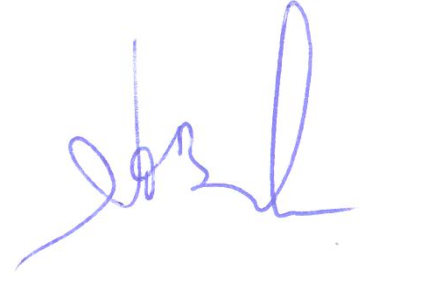
Начальник Главного управления А.В. Макаров

Ю.А.Михайлова
8 (3852) 202-614

